Montevideo, 17 de mayo de 2016

Instituto Tecnológico de Informática
Sra. Rosa Amabile
Profesora de Formación Empresarial

Presente
Se dirige a usted para informarle la conformación del grupo de Proyecto de tercer año BB para cumplir con los requerimientos del Proyecto de pasaje de grado.
El mismo está compuesto por Kevin Godoy, Agustín Rodino, Germán Merlo, Andrés Lemos.

Se adjuntaran en hoja siguiente los datos de los integrantes.

Cordiales Saludos.

Grupo SIS 3ro. BB.

ROL | APELLIDO | NOMBRE | CI | E-mail | TEL/CEL
Coordinador | Godoy | Kevin | 4.565.088-8 | kevingodoyy@gmail.com | 24875531/091619337
Sub-Coordinador | Rodino | Agustín | 5.112.551-0 | agurodino@gmail.com | 29019913/095953599
Integrante | Merlo | Germán | 5.101.551-5 | germanmerlodiaz@gmail.com | 25141668/091900781
Integrante | Lemos | Andrés | 4.833.575-4 | riandreslemos1997@gmail.com | 23475151/095498968




----------------------------------- -----------------------------------
Coordinador Sub-Coordinador
Godoy, Kevin Rodino, Agustín
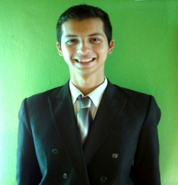


----------------------------------- -----------------------------------
Integrante Integrante
Merlo, German Lemos, Andrés

